Муниципальное общеобразовательное учреждение

«Насоновская средняя общеобразовательная школа»

Валуйского района Белгородской области

ПРИКАЗ

от 20 апреля 2023 года № 45 -од

**О переходе на непосредственное полное**

**применение федеральных основных**

**общеобразовательных программ НОО, ООО и СОО**

На основании Федерального закона от 24.09.2022 № 371-ФЗ «О внесении изменений в Федеральный закон "Об образовании в Российской Федерации" и статью 1 Федерального закона "Об обязательных требованиях в Российской Федерации"»

**ПРИКАЗЫВАЮ:**

1. Утвердить план-график по переходу к осуществлению образовательной деятельности с непосредственным полным применением федеральных основных общеобразовательных программ начального общего, основного общего и среднего общего образования (далее – ФООП) (приложение 1).
2. Назначить координатором введения ФООП заместителя директора Сорокину Н.А.
3. Создать рабочую группу по переходу к осуществлению образовательной деятельности с непосредственным полным применением ФООП (далее – рабочая группа) в следующем составе:

|  |  |
| --- | --- |
| Руководитель | Заместитель директора Сорокина Н.А. |
| Заместитель руководителя | Заместитель директора Безгодкова М.С. |

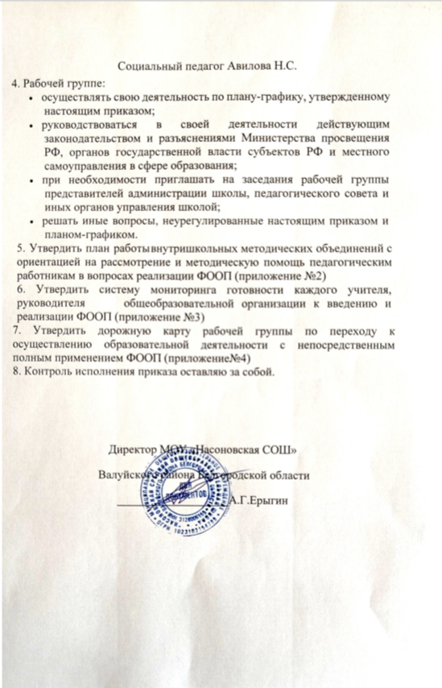

|  |  |
| --- | --- |
|  | Приложение №4 к приказу № 45- од от 20.04.2023 |

**Дорожная карта рабочей группы по переходу к осуществлению образовательной деятельности с непосредственным полным** **применением ФООП**

|  |  |  |  |
| --- | --- | --- | --- |
| **Мероприятие** | **Срок** | **Исполнитель** | **Результат** |
| **1. Организационно**–**управленческое обеспечение** | | | | |
| Рассмотреть нормативное обеспечение введения ФООП | Февраль, май | Руководитель рабочей группы | Протокол совещания при директоре, протокол методического совета |
| Организовать и провести педагогические советы, посвященные вопросам подготовки к непосредственному применению ФООП | Август | Рабочая группа, директор | Протокол заседания педагогического совета |
| Провести экспертизу локальных актов школы в сфере образования (на несоответствие требованиям ФООП) | Март | Рабочая группа, директор | Отчет и по необходимости проекты обновленных локальных актов |
| Организовать и провести инвентаризацию библиотечного фонда. Сопоставить результаты с требованиями ФООП и ФПУ | Февраль | Руководитель рабочей группы, библиотекарь | Информация |
| Привести библиотечный фонд школы в соответствие с требованиями ФООП и ФПУ | Март–август | Руководитель рабочей группы, директор | Отчет |
| Издать приказ об отмене ООП школы и непосредственном полном применении ФООП при обучении обучающихся | Август | Директор | Приказ |
| Издать приказы об утверждении актуализированных в соответствии с требования ФООП локальных актов школы в сфере образования | По необходимости | Директор | Приказы |
| **2.Кадровое обеспечение** | | | | |
| Проанализировать укомплектованность штата для обеспечения применения ФООП. Выявление кадровых дефицитов | Март–май | Заместитель руководителя рабочей группы, специлист по кадрам | Информация |
| Провести диагностику образовательных потребностей педагогических работников по вопросам перехода на применение ФООП | Март | Рабочая группа | Справка,  график повышения квалификации |
| Проанализировать профессиональные затруднения педагогических работников по вопросам перехода на применение ФООП | Апрель –май | Члены рабочей группы | Отчет |
| Направить педагогических работников на обучение по программе повышения квалификации по вопросам применения ФООП | Апрель– июнь | Директор | Приказ, документы о повышении квалификации |
| Перераспределить учебную нагрузку педагогических работников | Июнь–август | Директор | Тарификационный список |
| **3. Методическое обеспечение** | | | | |
| Разработать методические материалы по сопровождению реализации федеральных рабочих программ по учебным предметам | Апрель–август | Члены рабочей группы (в рамках своей компетенции) | Методические материалы |
| Разработать методические материалы по сопровождению реализации федеральных рабочих программ по внеурочной деятельности | Апрель–август | Члены рабочей группы (в рамках своей компетенции) | Методические материалы |
| Обеспечить для педагогических работников консультационную помощь по вопросам применения ФООП | Февраль– август | Рабочая группа | Рекомендации, методические материалы и т. п. |
| **4. Информационное обеспечение** | | | | |
| Провести родительские собрания, посвященные применению ФООП | Апрель, август | Члены рабочей группы, классные руководители | Протоколы |
| Разместить ФООП на сайте школы | До 1.09.2023 | Ответственный за школьный сайт | Информация на сайте |